**北京林业大学2022 --2023 学年第 2 学期课程设计任务书**

**课程名称： 操作系统原理（课程设计） 开课学院： 信息学院**

**考试班级： 计算机科学与技术 命题人： 田萱，杨锋**

**设计题目(范围)： 虚拟多分区多级文件系统**

# 一、课程设计目标

设计一个虚拟的多分区多目录的文件系统，支持具体的文件存储空间管理、文件的物理结构、目录结构和文件操作的实现，以加深对文件系统内部功能和实现过程的理解。该系统第一级为磁盘分区，第二级为各个分区下的文件和各级目录，支持对文件和目录的创建、删除、修改和查询等操作。

# 二、课程设计内容

### 1、任务1——设计实现虚拟磁盘建立和分区管理

在外存中创建一个64MB文件，文件格式不限，模拟为虚拟的磁盘空间。在其上实现一个多分区多目录的文件系统。设计实现如下命令：

1. **InitDisk A xxM， B yy M, C zzM,......** //初始化磁盘分区为：A分区大小为xxM；B分区大小为yyM；B分区大小为yyM；C分区大小为yyM；... ...；要求至少两个磁盘分区。初始化完毕后默认进入A分区，即以A分区为当前分区,盘符为A#，B#。
2. **ChgDisk B** //将当前分区切换到B分区

### 2、任务1——设计实现磁盘空闲空间管理

针对多个磁盘分区，选择至少二种空闲空间管理方式进行磁盘空闲空间管理，要求A分区采用位示图方式，B分区采用其它空闲分区管理方式。设计实现如下命令：

1. **ShowDisk X**  //显示X分区的空间统计情况，包括总空间大小，已用空间大小和可用空间大小

### 3、任务1——设计实现文件目录结构管理

每个分区均为多级目录结构，每个目录项包含文件名、文件物理地址、长度、文件最后更新时间等信息。设计实现如下命令：

1. **MkDir xx //创建指定目录xx。**注意①支持xx给定是相对路径和绝对路径的情况，例如当前逻辑分区为D盘，执行MkDir A#\xx\yy, 表示在A盘下创建\xx\yy目录。②若xx不存在则先创建xx再创建yy。③若同路径下同名则自动给xx命名为xx-1。以及其他情况
2. **DelDir xx //删除空目录xx。**注意①支持xx给定是相对路径和绝对路径的情况，例如当前逻辑分区为D盘，执行DelDir A#\xx\yy, 表示删除A盘下的\xx\yy目录。②目录非空提示报错。
3. **Dir xx //显示xx目录下的文件和目录详情包括创建时间、文件大小等。**注意①支持xx给定是相对路径和绝对路径的情况，例如当前逻辑分区为D盘，执行Dir A#\xx\yy, 表示显示A盘下的\xx\yy目录详情。②xx缺省表示默认当前分区和当前目录③xx不存在则提示报错。
4. **ChgDir xx //切换当前目录到xx下。**注意①支持xx给定是相对路径和绝对路径的情况，例如当前逻辑分区为D盘，执行ChgDir A#\xx\yy, 表示切换当前目录到A盘下的\xx目录;②xx不存在则提示报错。
5. **TreeDir xx //树状显示当前分区或目录下的xx目录的文件和目录结构。**注意①支持xx给定是相对路径和绝对路径的情况，例如当前逻辑分区为D盘，执行TreeDir A#\xx\yy, 表示树状显示A盘下的\xx\yy目录结构。②xx缺省表示默认当前分区和当前目录。
6. **MoveDir xx yy //把指定路径下的目录xx删除，同时复制到yy目录下**。注意①支支持xx和yy给定是相对路径和绝对路径的情况②也支持xx非空的情况，即xx若非空则将整个xx删除并迁移到yy下③注意处理同名情况。

### 4、任务1——设计实现文件的外存分配

每个逻辑分区和每个目录之下均支持文件的创建和删除，文件物理结构可采用链接分配或索引分配或其他方法。设计实现如下命令：

1. **Create filexx //创建文件filexx。**注意①支持给定filexx是相对路径和绝对路径的情**况；②**若同路径下同名则自动给filexx命名为filexx-1；③若filexx中没给定路径，则默认在当前目录下。
2. **Copy filexx fileyy //复制文件filexx 成一个新文件fileyy。**注意①支持filexx和fileyy是相对路径和绝对路径的情况；②若同路径下fileyy 重名则提醒是覆盖还是重命名。③fileyy缺省表示把fileyy复制到当前目录下，filexx名字按重命名处理。
3. **Delete filexx // 删除文件filexx。**注意①支持filexx是相对路径和绝对路径的情况；②若filexx中没给定路径，则默认在当前目录下。
4. **Write filexx // 打开文件filexx并支持写入保存。**注意①支持filexx是相对路径和绝对路径的情况；②若filexx中没给定路径，则默认在当前目录下。
5. **Read filexx // 打开文件filexx并输出显示。**注意①支持filexx是相对路径和绝对路径的情况；②若filexx中没给定路径，则默认在当前目录下。
6. **Export filexx exdir // 把虚拟磁盘上的文件filexx导出到外部硬盘exdir目录下**。例如 Export A#\xx\filexx C:\xyzdir表示把虚拟A盘下的\xx\filexx文件复制到硬盘C盘xyzdir目录下 注意①支持filexx和exdir 是相对路径和绝对路径的情况；②复制到外部硬盘时注意文件重名处理。

### 任务2——头歌平台上的PintOS课设

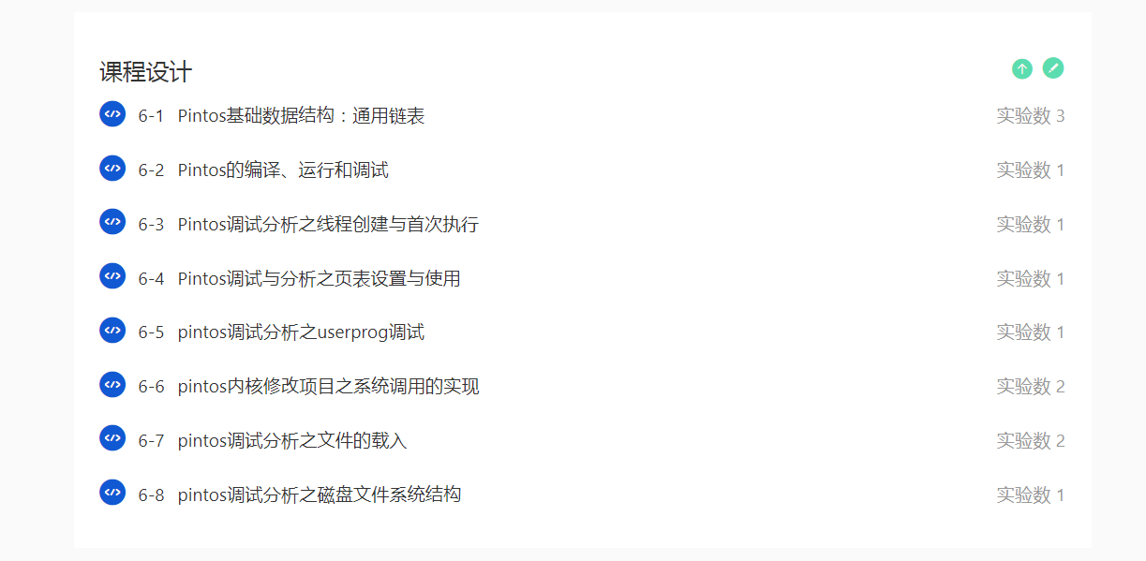头歌平台的课设部分提供了8个部分共12个实验，任选4个实验完成即可

### 6、撰写并完成课设报告

在给定模板基础上，按照上面5个部分组织课设报告，要求①报告结构严谨，层次清晰，结论正确，技术用语准确；②行文流畅，语句通顺；③格式符合规范要求；④图表完备、整洁，符号统一，编号齐全。

# 三、时间安排

### 1、课设期中检查安排

课设时间总共为8天。第4天-5天进行中期检查，主要检查设计方案并了解上述任务1的完成度，主要包括：

1. **磁盘分区管理和空闲分区分配的设计方案**
2. **文件逻辑结构和物理结构方设计案**
3. **目录结构设计方案**

第8天进行任务2检查，主要检查任务2的完成情况

### 2、项目和报告提交Deadline

2023年？？月？？日？？？？？？点开始课设项目答辩和汇报

2023年7月8日零点前在FTP上提交完整课设代码、代码生成程序和课设报告

# 四、 课程设计考核说明

课程设计由两个任务构成，其中课设任务1占比80%，课设任务2占比20%。每个任务的成绩由平时成绩、课设报告和程序验收三部分组成，其中平时成绩占10%（包含4%的出勤，6%的中期检查），课设报告占30%，程序验收占60%。

# 五、 评分标准

（1）设计方案合理可行，需完全使用操作系统中的系统调用；

（2）代码思路清晰明确，程序正确，结构优美，注释完整，命名规范，能够实现所有的命令。

（3）设计报告包括了设计说明、实现流程图，代码简单分析和结果说明等，撰写图文逻辑清晰。

|  |  |  |
| --- | --- | --- |
| **评分项目** | **评分标准** | **分数** |
| 源程序情况  （共60分） | 程序清晰正确、结构优美规范，能够实现所有的命令。 | 56-60分 |
| 程序较为清晰正确、结构较为优美规范，能够实现所有的命令，有少量Bug。 | 51-55分 |
| 程序基本清晰正确、结构基本优美规范，能够实现所有的命令，有较多Bug。 | 40-50分 |
| 代码结构基本完善，命令实现不全面，有很多Bug。 | 40分以下 |
| 设计报告情况  （共30分） | 设计报告包括了详细的设计方案介绍，所有的命令说明、命令流程图、代码简单分析和结果说明都非常完善。 | 26-30分 |
| 设计报告包括了较为详细的设计方案介绍，所有的命令说明，命令流程图较为完善，代码分析和结果说明较为完善。 | 21-25分 |
| 设计报告中设计方案介绍，命令说明，流程图，代码分析和结果说明都不是特别完善，但是每部分都有。 | 15-20分 |
| 设计报告中设计方案介绍，命令说明，流程图，代码分析和结果说明五个模块都不完善，并且有缺失。 | 15分以下 |